Перечень индивидуальных образовательных достижений
Романова(Кизим) Валерия Александровна

№ п/п | Вид образовательных достижений |  | Описание индивидуальных образовательных достижений | Подтверждение уровня (факта) индивидуальных образовательных достижений | Самооценка образовательных достижений (индекс ИОД) | Примечание
1 | 2 |  | 3 | 4 | 5 | 6
Достижения в освоении основной образовательной программы
(образовательная активность)
1 | Уровень успеваемости за весь период обучения |  |  |  | СБу = 4,1 | СБу = 54/13 = 4,1 балла, где  37 – сумма оценок за экзамены, курсовые работы, практики, итоговый экзамен и защиту ВКР;  9- количество оценок за экзамены, курсовые работы, практики, итоговый экзамен и защиту ВКР.
 | Индекс ИОД по освоению основной образовательной программы |  |  |  | 4,1 балла
Достижения в исследовательской и творческой деятельности
(творческая активность)
1 | Участвовала в научно-практическом кружке по ТГП  2015г. |  | Выступал в качестве слушателя |  | 0,5 баллов
2 | Участие в концерте посвященному дню сотрудников УИС. 2015г. |  | Выступал в качестве слушателя |  | 0,5 баллов
3 | Написание курсовой работы за 1 курс по дисциплине ТГП |  | По теме: «Нормативистскй подход в изучение права » | Оригинал курсовой и рецензия прилагается |  | Приложение № 6
4 | Написание курсовой работы за 3 семестр, 2 курс по дисциплине КПР |  | По теме: «Моделирование устойчивого антикоррупционного поведения сотрудника уголовно-исполнительной системы как современный метод эффективного противодействия коррупции» | Оригинал курсовой и рецензия прилагается |  | Приложение № 7
5 | Научный кружок по дисциплине «Актуальные проблемы Конституционного развития» |  | Выступал в качестве слушателя | Рапорт прилагается | 0,5 | Приложение № 8
 | Участие в первенстве института по самбо. 2016 г. |  |  | Заявка прилагается | 0,5 баллов | Приложение № 2
6 | Написание курсовой работы за 8 семестр, 4 курс по дисциплине режим |  |  | Оригинал курсовой и рецензия прилагается
7 | Написание курсовой работы за 8 семестр, 4 курс по дисциплине надзор |  |  | Оригинал курсовой и рецензия прилагается
8 | Написание курсовой работы за 8 семестр, 4 курс по дисциплине ркриминалистика |  |  | Оригинал курсовой и рецензия прилагается
 | Индекс ИОД в исследовательской работе |  |  |  | 1,5 балл
Достижения в общественной жизни
(социальная активность)
4
5 |  | Участие в первенстве института по служебному биатлону 2016г. | Входил в сборную команду | Заявка прилагается | 0,5 баллов | Приложение № 3
6 |  | Участие в Чемпионате ФКОУ ВО Кузбасский институт ФСИН России по комплексному единоборству в весовой категории до 60 кг. 2016г. | Входил в сборную команду | Диплом 3 степени прилагается | 1 балл | Приложение № 1
7 |  | Участие турнира на приз генерал-майора Качаева 2015 г. | Входил в сборную команду по кроссу |  | 0,5 баллов
8 |  | Участник турнира на приз генерал-майора Качаева 2016 г. | Входил в сборную команду по КСУ | Заявка прилагается | 0,5 баллов | Приложение №4
9 |  | Участие в мероприятии, «День учителя» 2016г. | Принимал участие в качестве участника |  | 0,5 баллов
10 |  | Принимал участие в концертной программе посвященной Дню ветерана УИС | Принимал участие в качестве участника | Рапорт прилагается | 0,5 баллов | Приложение № 5
11 |  | Принимала участие в концерте посвященный Дню работника УИС 2017г. | Принимала участие в качестве участника | Приказ и диплом прилагается | 0,5 баллов | Приложение № 9  Приложение № 10
12 |  | Участие в дзюдо 2017 |  | Заявка прилагается | 0,5 балла
13 |  | Участие в театральной постановке | Принимала участие в театральной постановке | Диплом прилагается | 3 балла | Приложение № 11
 |  | Индекс ИОД в исследовательской работе |  |  | 7,5 балла
 |  | Итого суммарный индекс ИОД за весь период обучения |  |  | 13,6 баллов

Приложение 1.

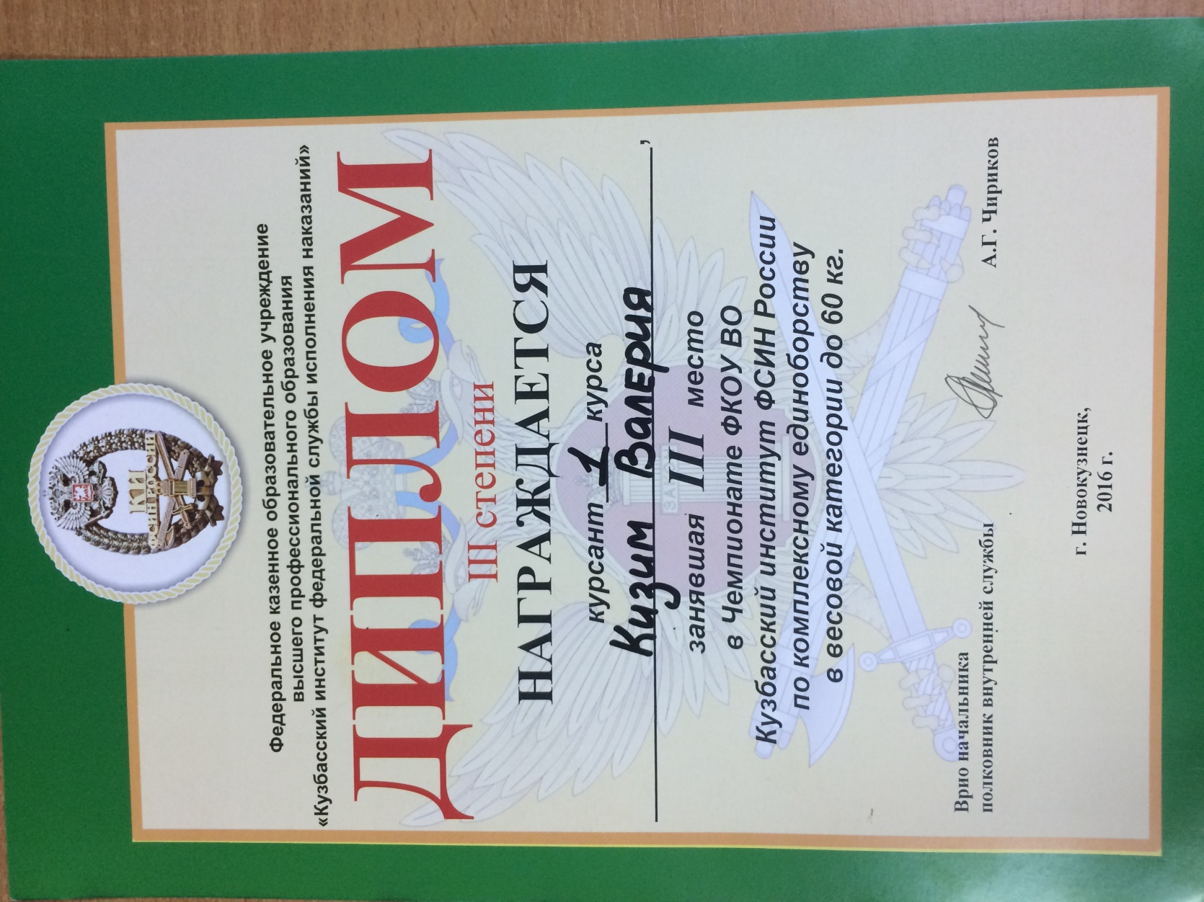

Приложение № 2

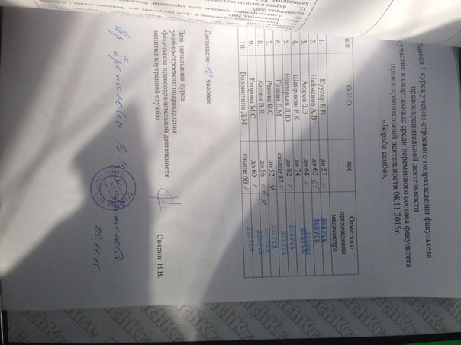

Приложение № 3

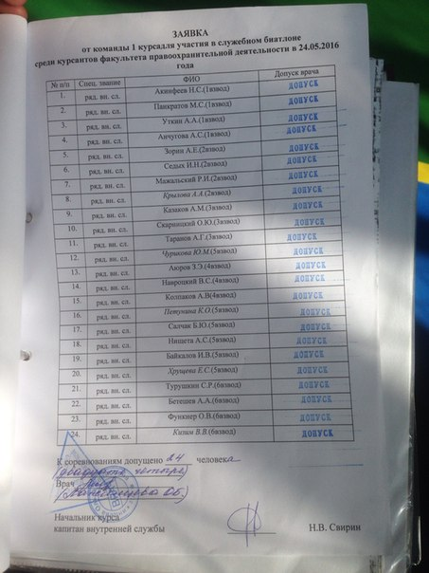

Приложение № 4
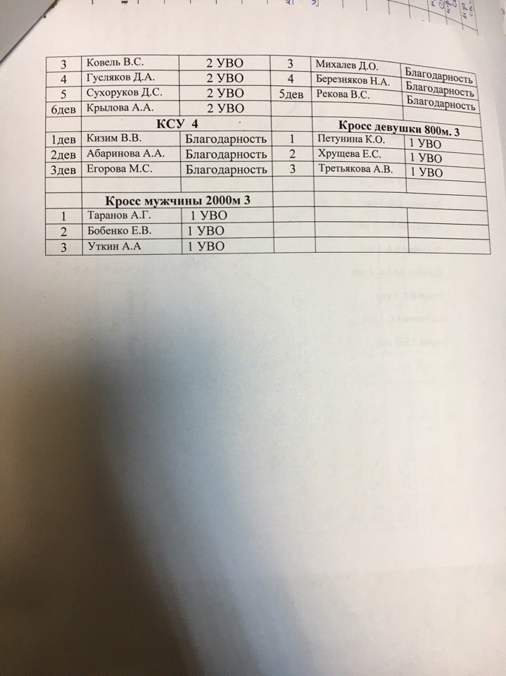

Приложение №5

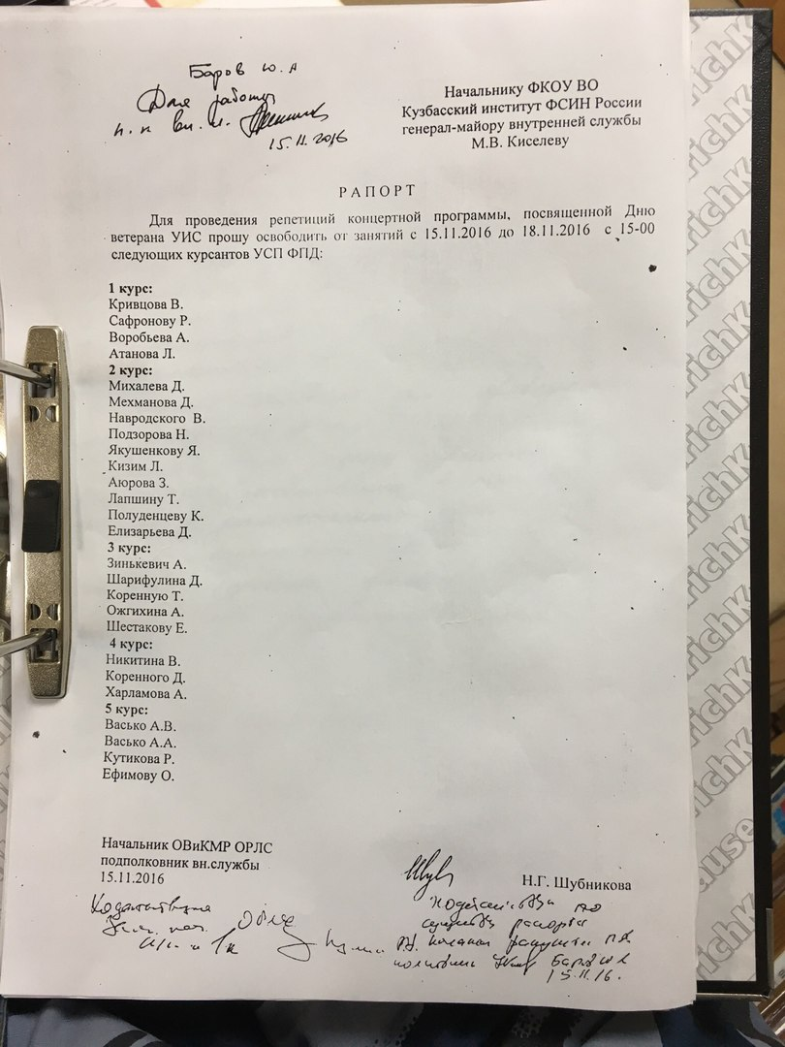

Приложение № 6
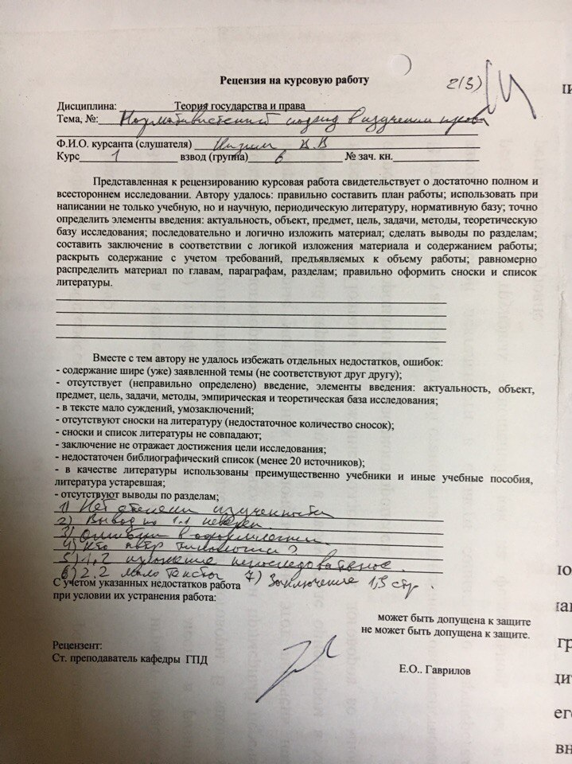

Приложение № 7

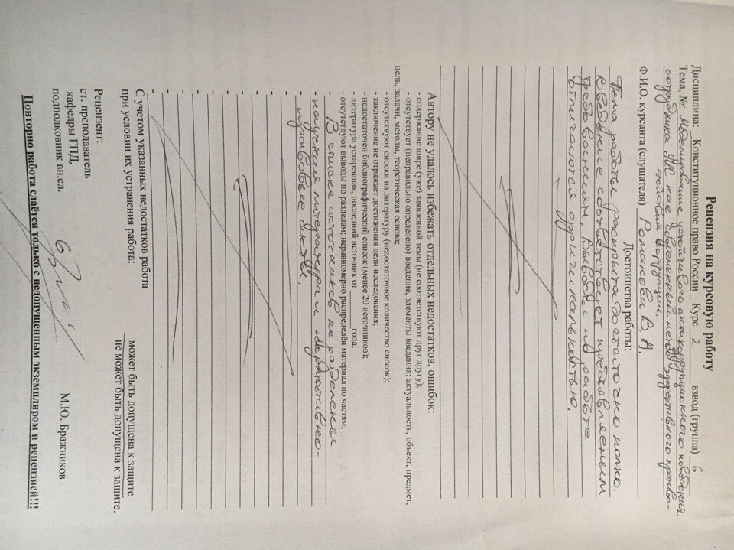

Приложение № 8
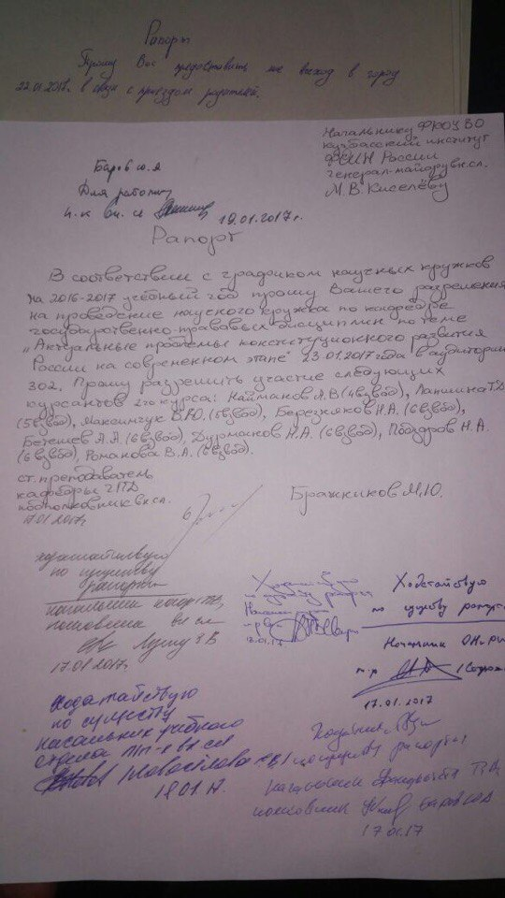
Приложение № 9
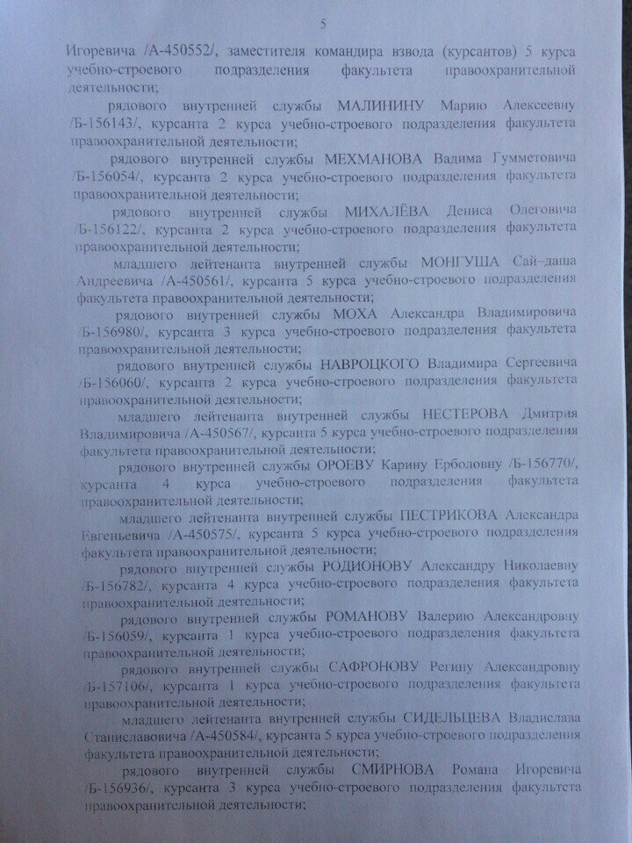

Приложение № 10
